SUMMATIVE TEST NO. 3
Mga Layunin | CODE | Bahagdan | Bilang ng Aytem | Kinalalagyan ng Bilang
Makagawa ng malayang paggalaw nang mabagal, mabilis, may hawak na mabigat at magaan na bagay sa isang malapad o maliit na espasyo. | (PE1BM-IIIa-b-8) | 50% | 5 | 1-5
naisasagawa ang pagkakaiba ng mga mababagal at mabibilis na paggalaw gamit ang mga kilos lokomotor | (PE1BM-IIIc-d-9); | 50% | 5 | 6-10
TOTAL |  | 100 | 10 | 1 – 10
GRADE I – MAPEH

SUMMATIVE TEST NO.3
GRADE I – MAPEH

Pangalan:_____________________________________ Grade and Section:_________
I. Piliin ang titik ng larawan na tinutukoy sa bawat bilang. Isulat ang sagot sa kalakip na sanayang papel.
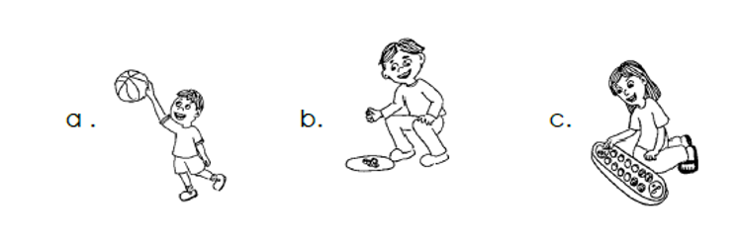
_____1. Alin sa mga sumusunod na laro ang nagpapakita ng malayang paggalaw na nangangailangan ng malawak na espasyo?

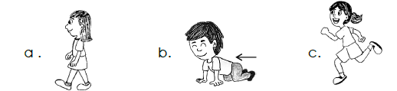
_____2. Saang paggalaw ang mabilis?

_____3. Alin sa mga hayop ang mabagal ang paggalaw?
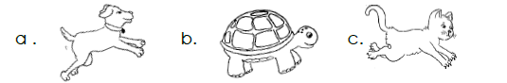

_____4. Sino sa mga batang naglalakad ang may pinakamagaang dala?
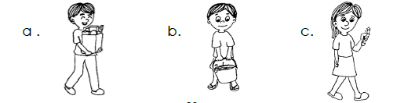

_____5. Ano ang tawag sa pangkaraniwang paggalaw na salitang paghakbang ng dalawang paa na mas mabagal sa pagtakbo?
a . paghiga b. paglakad c. pagtayo

II. Piliin ang titik ng tamang sagot.

_____6. Aling hayop ang gumagalaw nang mabagal?

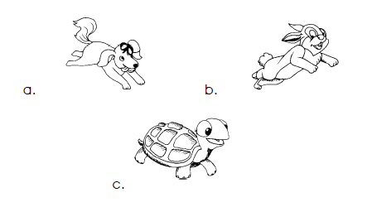

_____7. Paano tumakbo ang kabayo?
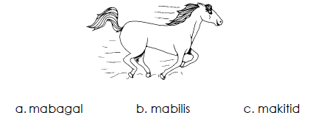

_____8. Aling kilos lokomotor ang isinasagawa ng ahas at kuhol?
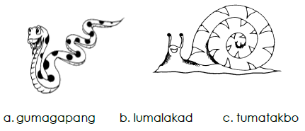

_____9. Aling kilos ang isinasagawa nang mabilis?
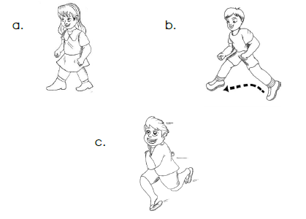

_____10. Masaya at masigla ang tugtog. Sinabihan ka ng iyong mga magulang na kumandirit (hop) sa saliw ng tugtog. Paano ka kumandirit?
a. Kumandirit nang mabilis.
b. Kumandirit nang mabagal.
c. Huwag sundin ang utos ng mga magulang.

SUMMATIVE TEST 3 ANSWER KEY:
I.
1. A
2. C
3. B
4. C
5. B
II.
6. C
7. B
8. A
9. C
10. A

